**Corporación Universitaria Minuto de Dios Tecnología en Desarrollo de Software Metodologías Agiles**

**Parcial II 16/10/2024**

**Nombre:**  **Código:**

1. Responder las preguntas en quizz (2 puntos)
2. En base a la actividad creada la clase anterior, referente a la creación de un formulario en HTML con las siguientes características (3 puntos)
   * Nombre, con un control de tipo texto.
   * Usuario, con un control de tipo texto.
   * Sexo, con dos opciones excluyentes hombre o mujer (utilice inputs de type="radio").
   * Correo electrónico, con un control de tipo texto.
   * Contraseña, con un control de tipo password.
   * Una casilla de verificación con el texto "Declaro haber leído y aceptar las condiciones generales del programa y la normativa sobre protección de datos".

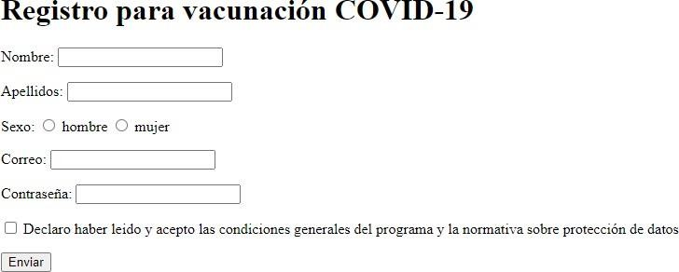

Descargue el formulario a su repositorio local y ejecute los siguientes cambios:

* Añadir campo de teléfono al formulario de registro
* Incorporar campo de fecha de nacimiento en el formulario
* Añadir área de comentarios en el formulario de registro
* Suba los cambios proporcionados en html al repositorio remoto
* Mejorar el diseño del formulario con estilos CSS
* Actualizar estilo del botón de envío para mayor visibilidad
* Aplicar estilos a los campos de entrada del formulario.
* Suba los cambios proporcionados en css al repositorio remoto.
* Comparta el enlace de su repositorio remoto